לומדים יקרים,  
עליכם לתכנן פעילות לימודית (שיעור או יחידת הוראה) המשלבת את התוצר הדיגיטלי שאותו תפתחו.

הורידו מסמך זה למחשב שלכם  , ענו על כל השאלות והתייחסו לדגשים בטופס לפני תחילת העבודה.

**דגשים בפיתוח הפעילות הלימודית**

**בפיתוח התוצר שימו לב לדגשים הבאים:**

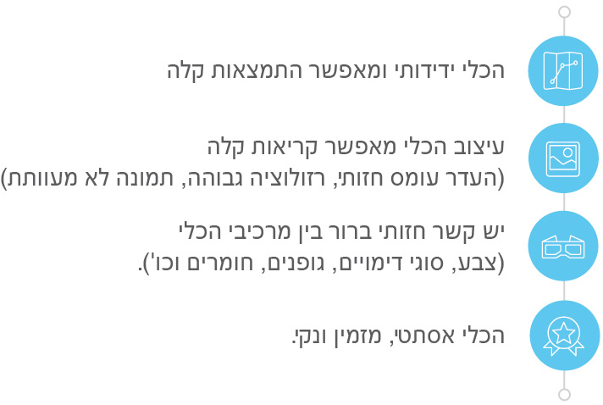

**כללי**

**נושא השיעור**: חשמל סטטי

**מקצוע/תחום דעת**: מדעים

**שכבת גיל**: כיתות ד'-ח'

**המטרות הפדגוגיות של השיעור**:

1. הכרת המושג "חשמלי סטטי" והבנה מדוע נגרם.
2. יכולת להסביר מה גורם ליצירת חשמל סטטי גם לאחר השיעור.

**הכלי הטכנולוגי בו תשתמש בשיעור**: ספר דיגיטלי

**קישור לתוצר שישולב בשיעור שבניתם בכלי הטכנולוגי שבחרתם**: https://www.flipsnack.com/oreneyal/--fcf6zl897.html

**סמנו את מרחב הלמידה, בו יתקיים השיעור**:  כיתה  חדר מחשבים מרחב חוץ כיתתי בית

**פרטים טכנו פדגוגיים**

**מלאו את הפרטים הבאים לפעילות הלימודית אותה תכננתם:**

**הקלידו תיאור קצר של תוצר הלמידה הדיגיטלי**: יצרתי שיעור שלם שיכול להתקיים באופן מקוון, הן בלמידה עצמית של התלמיד והן בשיעור בו המורה נוכחת. המידע המצוי בו מפורט כך שיתאים לשני המצבים הללו.

* **באיזה שלב על המורה להשתמש בתוצר הדיגיטלי**?

לפני השיעור (כפעילות מטרימה)

בתחילת השיעור

במהלך השיעור

כסיכום השיעור

* **משך הלמידה עם התוצר** (עליכם לפתח תוצר שמשך השימוש בו הינו 10 דקות לפחות):

בין חצי שעה לשעה.

* **כיצד על הלומד להשתמש בתוצר הלמידה**?

עבודה עצמית

עבודת צוות

מליאה

* **השימוש בתוצר מאפשר למידה דיפרנציאלית**

כן. כיצד? השיעור מותאם לכלל הרמות, ההסברים בו מפורטים וכך מתאפשרת למידה עצמית ו/או משותפת כאחד. כל אחד מהתלמידים יכול לבצע את המטלות בהתאם ליכולותיו, מידת ההבנה שלו את הנושא ולוח הזמנים שנדרש לו לצורך כך.

לא

לא רלוונטי

* **השימוש בתוצר מאפשר חשיבה מסדר גבוה**

כן. כיצד? במהלך הלמידה נדרש מהתלמידים לבצע התאמות בחשיבתם. עליהם להסיק ולבצע הקשרים בין מה שלמדו לבין מה שרואים בניסויים אותם יבצעו בעצמם, אשר מביאים לידי ביטוי את שנלמד.

לא

לא רלוונטי

* **מהו תפקיד המורה בזמן הלמידה עם תוצר הלמידה הדיגיטלי**?

צפייה בלבד

הנחייה ועידוד לשימוש מדויק

למידה כחלק מצוות לומדים

בקרה

אחר

* **אופן השימוש בתוצר הלמידה**:

סינכרוני (כל הלומדים נמצאים **באותו זמן** על הרשת ולומדים יחד)

א-סנכרוני (כל לומד נמצא במקום אחר **ולומד בזמן שנוח לו**)

* **באילו אמצעים יונגש תוצר הלמידה**?

מחשב נייד

מחשב נייח

טלפון חכם / אייפד

מקרן

לוח חכם

אחר Click here to enter text.

בהצלחה!